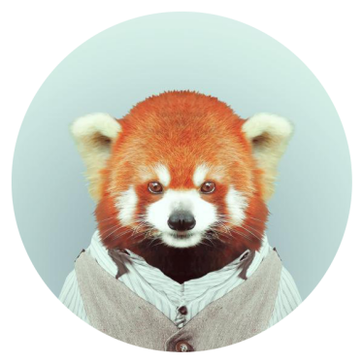

**自我评价 ABOUT ME**

市场营销专业背景，具有多年的市场开发和销售经验，销售业绩超过****，具有较强的组织策划和沟通协调能力。性格开朗，积极乐观，富于开拓进取精神，能吃苦耐劳；善于管理团队，乐于将自己的经验与同事分享。工作踏实，讲诚信，与合作过的客户都保持着良好的联系**。**

**工作经验 WORK EXPERIENCE**

**200X /0X**~至今 XX印刷厂

销售主管

负责收集、整理市场相关信息并维护和巩固原有客户；负责贯彻和实施公司的营销计划，制定合理的销售方案；负责开拓新市场，提高销售业绩；负责寻找合适的客户，争取深入的合作；负责撰写季度和年度的销售报告、客户的分析报告、市场报告等。

**200X /0X**~**200X /0X** XX电子有限公司

销售工程师

负责维护现有客户，并且挖掘潜在客户，积极寻找新的市场机会。管理代理商和经销商；与其他部门进行沟通，尽量满足客户的要求，带领销售团队，完成销售指标。

**200X /0X**~**200X /0X** XX房地产有限公司 楼盘销售

负责了解楼盘的特性，为销售做好前期的准备工作，根据客户的需求进行预约和介绍，尽量达成销售；回访老客户，处理客诉，提升公司形象。培训新的销售人员，提高他们的销售[技巧](http://www.geren-jianli.com/c20.aspx" \o ")。完成销售指标，并且对客户信息做好归档。

**荣誉证书 CERTIFICATE**

第十一届挑战杯创业大赛省级特等奖、全国特等奖学金、校级奖学金一等奖、海辉杯论文大赛一等奖、舞蹈“飞”获得校一等奖

**速写简历**

**求职意向：销售专员**

**基本信息 INFORMATION**

手机：1231231234 QQ：12332564

邮箱：[xx@126.com](mailto:xx@126.com)

籍贯：成都

出生：1990-08-26

性别：女

政治：中共党员

专业：视觉传媒

**个人技能 PERSONAL SKILL**

**英语能力：CET-4（**534 分**）、CET-6（**435分**）**

**软件技能：**熟悉使用**office**各种办公软件、熟悉**Auto CAD**绘图软件。

专业技能：熟悉操作**HPLC**、**UPLC**、薄层色谱点样仪、紫外分光光度仪、傅立叶红外光谱仪等分析仪器。

**教育经历 EDUCATION**

**2011年9月-2014年6月**

**某某大学 经济管理学院 市场营销**